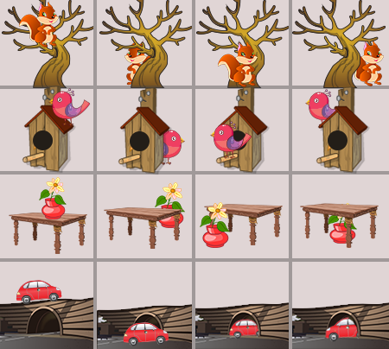**TEST DE EVALUARE INIȚIALĂ - A**

Nume __________________________

Data ___________________________

1. Privește imaginile, apoi încercuiește:
2. **veverița** din dreapta copacului;
3. **pasărea** din fața căsuței;
4. **vaza** așezată sub masă;
5. **mașina** care trece pe deasupra tunelului.
6. Privește imaginea și scrie în tabel numerele cerute, după model.

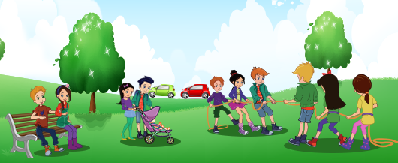

|  |  |
| --- | --- |
| Numărul copiilor din parc. | 11 |
| Numărul copiilor care împing |  |
| Numărul copiilor care trag |  |
| Numărul corpurilor fără viață care sunt în mișcare. |  |

1. Așază în ordine descrescătoare numerele autobuzelor din imagine.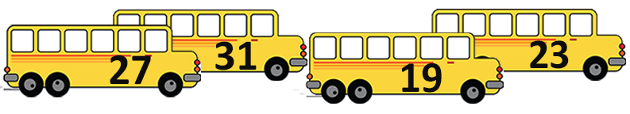 ..............................................................................................................................................
2. Încercuiește răspunsul corect. Verifică corectitudinea calculelor folosind numărătoarea.



1. Efectuează calculele pentru a afla numerele căutate de prietenii noștri.



Diferența numerelor 8 și 4 este 

Suma numerelor 15 și 5 este 

3 +  = 7

**-** 5 = 12





În parc 2 fete joacă volei și 3 băieți fotbal. Câți copii sunt în total? Scrie operația potrivită, apoi calculează.

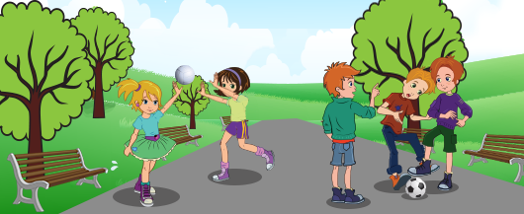

..........................................................................................................................................................

1. Acesta este cocoșul Coco. Ajută-l să-și cunoască corpul! Unește părțile componente ale corpului său cu etichetele potrivite.

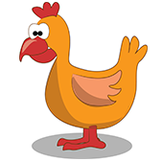

CAP

TRUNCHI

MEMBRE

**\****Notă: Cerințele exercițiilor vor fi citite de către profesor.*

**BAREMUL DE CORECTARE ȘI APRECIERE**

|  |  |  |  |
| --- | --- | --- | --- |
| **Itemul** | **Foarte bine** | **Bine** | **Suficient** |
| 1 | Identifică poziția spațială indicată în toate cele patru cazuri. | Identifică poziția spațială indicată în trei dintre cazurile date. | Identifică poziția spațială indicată în cel puțin unul dintre cazurile date. |
| 2 | Scrie corect toate cele trei numere cerute. | Scrie corect două dintre numerele cerute . | Scrie corect unul dintre numere. |
| 3 | Ordonează corect toate cele patru numere date. | Ordonează corect primele două numere date. | Identifică numărul cel mai mare și îl scrie primul în șir. |
| 4 | Selectează corect toate cele cinci numere. | Selectează corect patru numere. | Selectează corect cel puțin două dintre numere. |
| 5 | Calculează corect numerele în toate cele patru cazuri. | Calculează corect numerele în trei dintre cazurile date. | Calculează corect numerele în cel puțin unul dintre cazurile date. |
| 6 | Identifică operația, o scrie corect și efectuează corect calculul. | Identifică operația, o scrie corect, dar calculul este eronat. | Identifică operația. |
| 7 | Indică corect toate părțile componente ale corpului unei păsări. | Indică corect două dintre părțile componente ale corpului unei păsări. | Indică corect una dintre părțile componente ale corpului unei păsări. |

**ÎNREGISTRAREA REZULTATELOR**

MATRICEA ITEM-ELEV

|  |  |  |  |  |  |  |  |  |  |
| --- | --- | --- | --- | --- | --- | --- | --- | --- | --- |
| **Nr,**  **crt.** | **Itemul**  **Numele elevului** | **I 1** | **I 2** | **I 3** | **I 4** | **I 5** | **I 6** | **I 7** | **Calificativ** |
|  |  |  |  |  |  |  |  |  |  |
|  |  |  |  |  |  |  |  |  |  |
|  |  |  |  |  |  |  |  |  |  |
|  |  |  |  |  |  |  |  |  |  |
|  |  |  |  |  |  |  |  |  |  |
|  |  |  |  |  |  |  |  |  |  |
|  |  |  |  |  |  |  |  |  |  |
|  |  |  |  |  |  |  |  |  |  |
|  |  |  |  |  |  |  |  |  |  |
|  |  |  |  |  |  |  |  |  |  |
|  |  |  |  |  |  |  |  |  |  |
|  |  |  |  |  |  |  |  |  |  |
|  |  |  |  |  |  |  |  |  |  |
|  |  |  |  |  |  |  |  |  |  |
|  |  |  |  |  |  |  |  |  |  |
|  |  |  |  |  |  |  |  |  |  |
|  |  |  |  |  |  |  |  |  |  |
|  |  |  |  |  |  |  |  |  |  |
|  |  |  |  |  |  |  |  |  |  |
|  |  |  |  |  |  |  |  |  |  |
|  |  |  |  |  |  |  |  |  |  |
|  |  |  |  |  |  |  |  |  |  |
|  |  |  |  |  |  |  |  |  |  |
|  |  |  |  |  |  |  |  |  |  |
|  |  |  |  |  |  |  |  |  |  |
|  |  |  |  |  |  |  |  |  |  |
|  |  |  |  |  |  |  |  |  |  |
|  |  |  |  |  |  |  |  |  |  |
|  |  |  |  |  |  |  |  |  |  |
|  |  |  |  |  |  |  |  |  |  |
|  |  |  |  |  |  |  |  |  |  |
|  |  |  |  |  |  |  |  |  |  |
|  | **TOTAL ITEMI REALIZAȚI** |  |  |  |  |  |  |  |  |

**INTERPRETAREA REZULTATELOR**

|  |  |
| --- | --- |
| **Concluzii în urma aplicării testului** | **Măsuri propuse** |
|  |  |